BỘ GIÁO DỤC VÀ ĐÀO TẠO
TRƯỜNG ĐẠI HỌC GIA ĐỊNH
KHOA: CÔNG NGHỆ THÔNG TIN


TIỂU LUẬN

ĐỀ TÀI: Xây dựng phần mềm quản lý hàng hóa

Ngành: CÔNG NGHỆ THÔNG TIN
Chuyên ngành : KỸ THUẬT PHẦN MỀM

Giảng viên hướng dẫn: LÊ HUỲNH PHƯỚC
Sinh viên thực hiện:
MSSV:
Lớp: K15DCPM07

TP. Hồ Chí Minh, tháng 8 năm 2023
Khoa: Công nghệ thông tin
NHẬN XÉT VÀ CHẤM ĐIỂM CỦA GIẢNG VIÊN
TIỂU LUẬN MÔN: Mẫu thiết kế cho phần mềm
- Họ và tên sinh viên:
- Tên đề tài: Xây dựng phầm mềm quản lý hàng hóa
- Nhận xét:
          - Những kết quả đạt được:

          - Những hạn chế:

- Điểm đánh giá (theo thang điểm 10, làm tròn đến 0.5):
Sinh viên:
Điểm số: ……….…… Điểm chữ:

TP. HCM, ngày … tháng … năm 20……
Giảng viên chấm thi
(Ký và ghi rõ họ tên)

Mục lục
Chương 1: Hiện trạng và Yêu cầu 1
1.1. Hiện trạng 1
1.2. Yêu cầu 1
1.3. Mô hình hóa yêu cầu 2
1.3.1. Xác định Actor và Use Case 2
1.3.2. Xác định Use Case 2
1.3.3. Sơ đồ Use Case 3
1.3.3.1. Sơ đồ phân ra use case cho chức năng “Thêm hàng hóa” 4
1.3.3.2. Sơ đồ phân ra use case cho chức năng “Cập nhật hàng hóa” 4
1.3.3.3. Sơ đồ phân ra use case cho chức năng “Sắp xếp hàng hóa” 4
1.3.4. Mô tả các Use Case 5
1.3.4.1. Xem danh sách hàng hóa: 5
1.3.4.2. Thêm hàng hóa: 5
1.3.4.3. Xóa hàng hóa: 5
1.3.4.4. Cập nhật hàng hóa: 5
1.3.4.5. Lưu danh sách hàng hóa: 5
1.3.4.6. Kiểm tra tồn kho: 6
1.3.4.7. Sắp xếp hàng hóa: 6
Chương 2: Phân tích 7
2.1. Sơ đồ lớp 7
2.1.1. Tâng Presentation 8
2.1.2. Tâng Domain 9
2.1.3. Tâng Pesistence 9
2.2. Sơ đồ tuần tự (Sequency Diagram) 10
2.2.1. Sơ đồ tuần tự cho chức năng “Thêm” 10
2.2.2. Sơ đồ tuần tự cho chức năng “Xóa” 10
2.2.3. Sơ đồ tuần tự cho chức năng “Cập nhật” 11
2.2.4. Sơ đồ tuần tự cho chức năng “Tìm kiếm” 11
2.2.5. Sơ đồ tuần tự cho chức năng “Sắp xếp” 12
2.2.6. Sơ đồ tuần tự cho chức năng “Xem hàng hóa sắp hết hạn” 12
2.3. Sơ đồ hoạt động (Activity Diagram) 13
2.3.1. Sơ đồ hoạt động cho chức năng “Thêm” 13
2.3.2. Sơ đồ hoạt động cho chức năng “Xóa” 14
2.3.3. Sơ đồ hoạt động cho chức năng “Cập nhật” 15
2.3.4. Sơ đồ hoạt động cho chức năng “Tìm kiếm” 16
2.3.5. Sơ đồ hoạt động cho chức năng “Sắp xếp” 16
2.3.6. Sơ đồ hoạt động cho chức năng “Xem hàng sắp hết hạn” 17
2.4. Sơ đồ dữ liệu (ERD) 17
Chương 3: Thiết kế 19
3.1. Kiến trúc phần mềm 19
3.1.1. Kiến trúc phân lớp (Layered Architecture) 19
3.1.2. Kiến trúc hướng đối tượng (Object-Oriented Programming) 19
3.2. Các mẫu thiết kế 20
3.2.1. Mẫu Three-Layer 20
3.2.2. Mẫu ECB-MVC 20
3.2.3. Mẫu Observer 21
3.2.4. Mẫu Command Processor 21
3.2.5. Mẫu DAO 22
3.2.6. Mẫu Facade 22
3.2.7. Mẫu Singleton 23
3.3. Thiết kế giao diện 23
3.3.1. Thanh menu 23
3.3.2. Thiết kế màn hình 24
3.3.2.1. Sơ đồ màn hình 24
3.3.2.2. Danh sách các thành phần màn hình trên sơ đồ 24
3.3.2.2.1. Màn hình chính 25
3.3.2.2.2. Màn hình chọn loại hàng hóa 25
3.3.2.2.3. Màn hình thêm/cập nhật hàng hóa 26
3.3.2.2.4. Màn hình chọn tiêu chí sắp xếp 27
Chương 4: Cài đặt thử nghiệm 28
4.1. Cài đặt 28
4.2 Các thử nghiệm 28
4.2.1. Bảng dữ liệu CSDL 28
4.2.2. Chức năng thêm mới thông tin hàng hóa 29
4.2.3. Chức năng xóa thông tin hàng hóa 30
4.2.5. Chức năng cập nhật lại thông tin hàng hóa 32
4.2.6. Chức năng sắp xếp 33
4.2.7. Chức năng xem hàng hóa sắp hết hạn 34
Chương 5: Tổng kết 35
5.1. Kết quả đạt được 35
5.2. Đánh giá ưu, khuyết điểm 36
5.2.1. Ưu điểm 36
5.2.2. Khuyết điểm 36
5.3. Hướng phát triển tương lai 37

Chương 1: Hiện trạng và Yêu cầu

1.1. Hiện trạng
Phần mềm quản lý hàng hóa thực phẩm trong kho đóng một vai trò vô cùng quan trọng trong việc duy trì hoạt động kinh doanh của một doanh nghiệp. Hiện tại, hệ thống quản lý hàng hóa đã trải qua một loạt các cải tiến và phát triển để đảm bảo rằng quá trình quản lý, theo dõi và kiểm soát hàng hóa diễn ra một cách hiệu quả và chính xác hơn bao giờ hết.
Trước đây, việc quản lý hàng hóa thường phụ thuộc nhiều vào việc sử dụng bảng tính và ghi chép thủ công, điều này dẫn đến việc dễ dàng gây ra sai sót và thất thoát hàng hóa. Tuy nhiên, với việc triển khai phần mềm quản lý hàng hóa mới, mọi thứ đã trở nên dễ dàng hơn và chính xác hơn.

1.2. Yêu cầu
- Theo dõi tồn kho: Hệ thống cần theo dõi số lượng, nguồn gốc, hạn sử dụng và thông tin liên quan về các mặt hàng trong kho. Điều này giúp quản lý biết được tình trạng tồn kho và quyết định khi nào cần đặt hàng mới.
- Quản lý nhập và xuất hàng: Hệ thống phải có khả năng ghi nhận thông tin về việc nhập hàng mới và xuất hàng ra cửa hàng. Việc này bao gồm ghi chép các thông tin như ngày tháng, số lượng, nguồn cung cấp, và vị trí lưu trữ.
- Báo cáo và thống kê: Hệ thống cần cung cấp các báo cáo tồn kho, biểu đồ tiêu thụ, tình hình nhập xuất hàng và các chỉ số hiệu suất khác. Những thông tin này giúp quản lý đưa ra quyết định dựa trên dữ liệu thực tế.
- Tương tác đa ngôn ngữ: Với môi trường đa ngôn ngữ, phần mềm nên hỗ trợ nhiều ngôn ngữ để đảm bảo rằng mọi người dùng có thể sử dụng phần mềm một cách thuận tiện và hiệu quả.
- Tương thích và linh hoạt: Phần mềm cần tương thích với các thiết bị và hệ điều hành khác nhau và có khả năng linh hoạt để có thể điều chỉnh theo nhu cầu và thay đổi của doanh nghiệp.
- Dễ sử dụng: Giao diện người dùng cần được thiết kế sao cho dễ sử dụng và hiểu rõ để nhân viên có thể nhanh chóng thực hiện các nhiệm vụ.

1.3. Mô hình hóa yêu cầu

1.3.1. Xác định Actor và Use Case
Trong phần mềm quản lý hàng hóa trong kho, "Quản lý kho" là một trong những vai trò quan trọng, được coi là một "actor" trong hệ thống.
Vai trò của Quản lý kho (Actor):
- Mô tả: Quản lý kho là người chịu trách nhiệm quản lý và điều hành hoạt động hàng hóa trong kho. Vai trò của quản lý kho đóng vai trò quan trọng trong việc đảm bảo sự cân bằng giữa cung cấp và nhu cầu hàng hóa, quản lý tồn kho, và đảm bảo rằng kho luôn sẵn sàng đáp ứng nhu cầu của khách hàng.

1.3.2. Xác định Use Case
Dựa trên yêu cầu của phần mềm và phân tích để tìm ra các tác nhân, ta xác định được các use case có trong phần mềm:
- Xem danh sách hàng hóa:
- Thêm mới hàng hóa
- Cập nhật lại hàng hóa
- Xóa thông tin hàng hóa
- Tìm kiếm hàng hóa
- Sắp xếp hàng hóa
- Kiểm tra tồn kho:
- Xuất/nhập danh sách hàng hóa

1.3.3. Sơ đồ Use Case
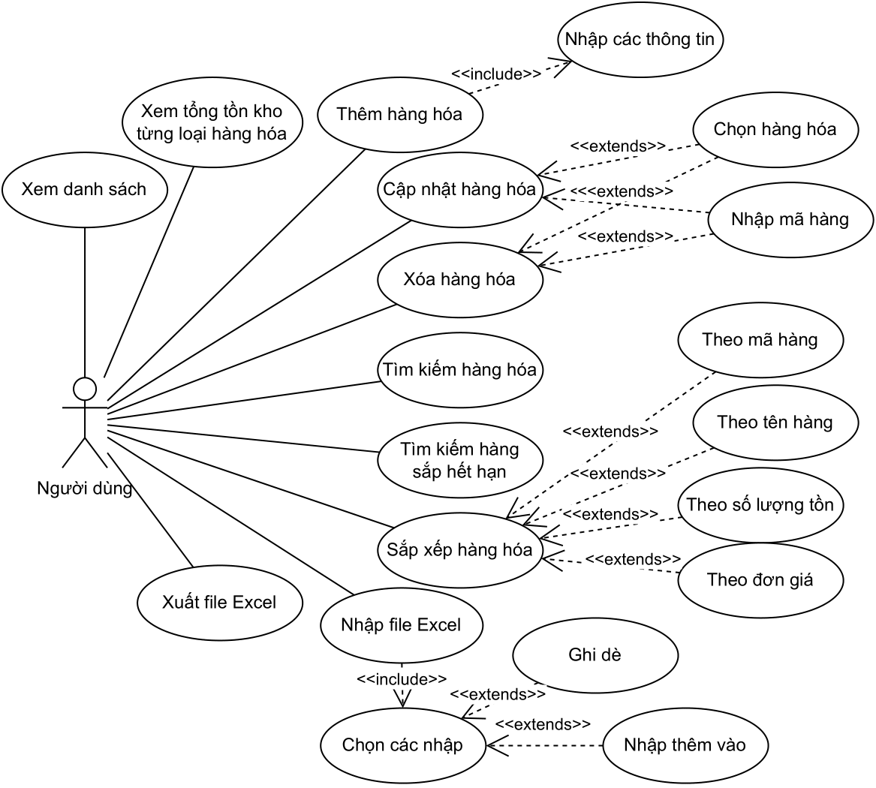

1.3.3.1. Sơ đồ phân ra use case cho chức năng “Thêm hàng hóa”
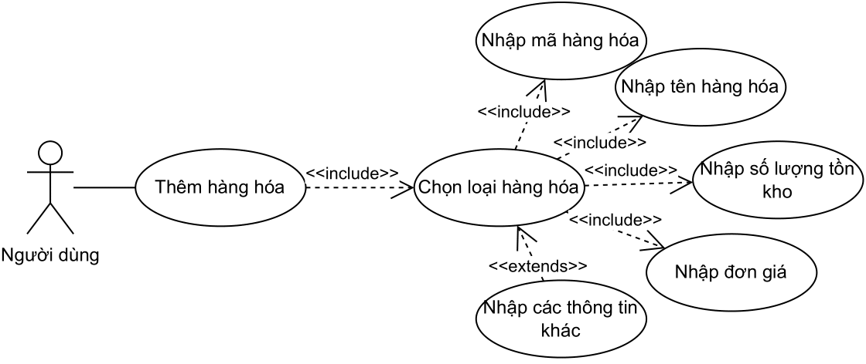

1.3.3.2. Sơ đồ phân ra use case cho chức năng “Cập nhật hàng hóa”
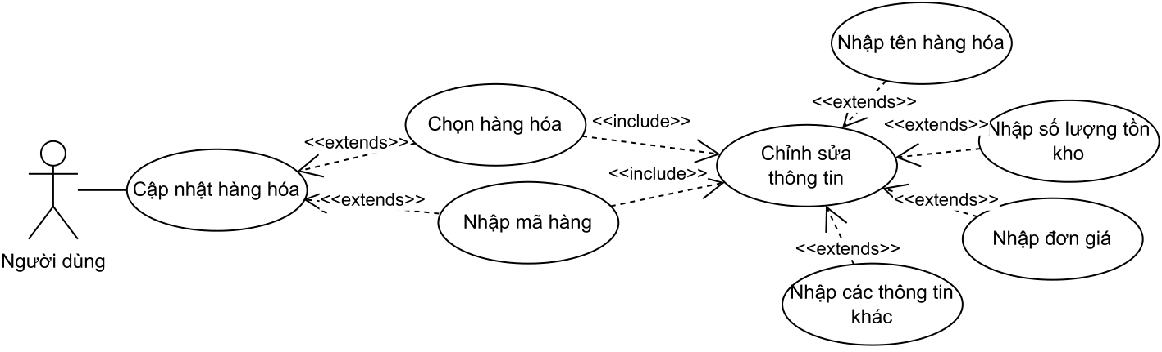

1.3.3.3. Sơ đồ phân ra use case cho chức năng “Sắp xếp hàng hóa”
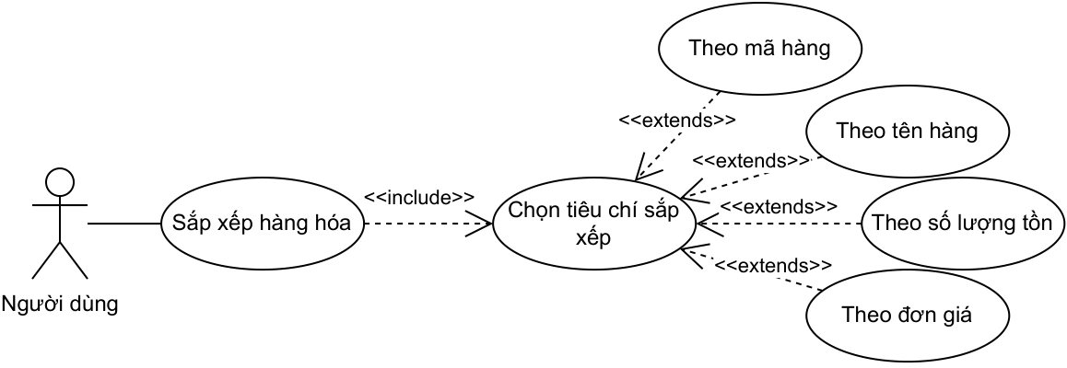

1.3.4. Mô tả các Use Case

1.3.4.1. Xem danh sách hàng hóa:
- Mô tả: Quản lý kho có khả năng xem danh sách toàn bộ hàng hóa hiện có trong kho.
- Kịch bản: Quản lý kho đăng nhập vào hệ thống, truy cập mục "Danh sách hàng hóa" và xem tất cả các mặt hàng hiện có trong kho cùng với thông tin chi tiết về chúng.

1.3.4.2. Thêm hàng hóa:
- Mô tả: Quản lý kho có khả năng thêm một mặt hàng mới vào kho.
- Kịch bản: Quản lý kho đăng nhập vào hệ thống, chọn mục "Thêm hàng hóa", nhập thông tin chi tiết về sản phẩm như tên, mã vạch, nguồn gốc, hạn sử dụng, giá cả, và số lượng. Sau khi nhập thông tin, họ xác nhận và lưu sản phẩm mới vào danh sách hàng hóa.

1.3.4.3. Xóa hàng hóa:
- Mô tả: Quản lý kho có khả năng xóa một mặt hàng khỏi danh sách hàng hóa.
- Kịch bản: Quản lý kho đăng nhập vào hệ thống, truy cập mục "Danh sách hàng hóa", chọn mặt hàng cần xóa và xác nhận thao tác xóa. Hệ thống sẽ loại bỏ mặt hàng khỏi danh sách.

1.3.4.4. Cập nhật hàng hóa:
- Mô tả: Quản lý kho có khả năng cập nhật thông tin của một mặt hàng hiện có trong danh sách.
- Kịch bản: Quản lý kho đăng nhập vào hệ thống, truy cập mục "Danh sách hàng hóa", chọn mặt hàng cần cập nhật và chỉnh sửa thông tin như hạn sử dụng, giá cả, và số lượng. Sau khi thay đổi thông tin, họ xác nhận và lưu cập nhật.

1.3.4.5. Lưu danh sách hàng hóa:
- Mô tả: Quản lý kho có khả năng lưu lại danh sách các mặt hàng hiện có sau khi thực hiện các thay đổi.
- Kịch bản: Quản lý kho sau khi thêm, xóa hoặc cập nhật mặt hàng, họ có thể lưu lại danh sách hàng hóa để cập nhật tình trạng tồn kho.

1.3.4.6. Kiểm tra tồn kho:
- Mô tả: Quản lý kho có khả năng kiểm tra tồn kho của từng mặt hàng.
- Kịch bản: Quản lý kho đăng nhập vào hệ thống, truy cập mục "Kiểm tra tồn kho", chọn mặt hàng cần kiểm tra và hệ thống hiển thị số lượng tồn kho cùng với các thông tin liên quan.

1.3.4.7. Sắp xếp hàng hóa:
- Mô tả: Quản lý kho có khả năng sắp xếp hàng hóa trong kho để tối ưu hóa việc truy xuất.
- Kịch bản: Quản lý kho đăng nhập vào hệ thống, truy cập mục "Sắp xếp hàng hóa", chọn tiêu chí sắp xếp như theo tên, nguồn gốc hoặc hạn sử dụng, sau đó hệ thống sẽ hiển thị danh sách hàng hóa đã được sắp xếp theo yêu cầu.

Chương 2: Phân tích

2.1. Sơ đồ lớp
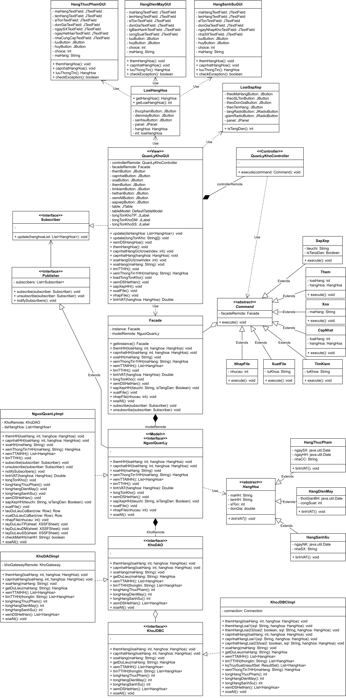

2.1.1. Tâng Presentation
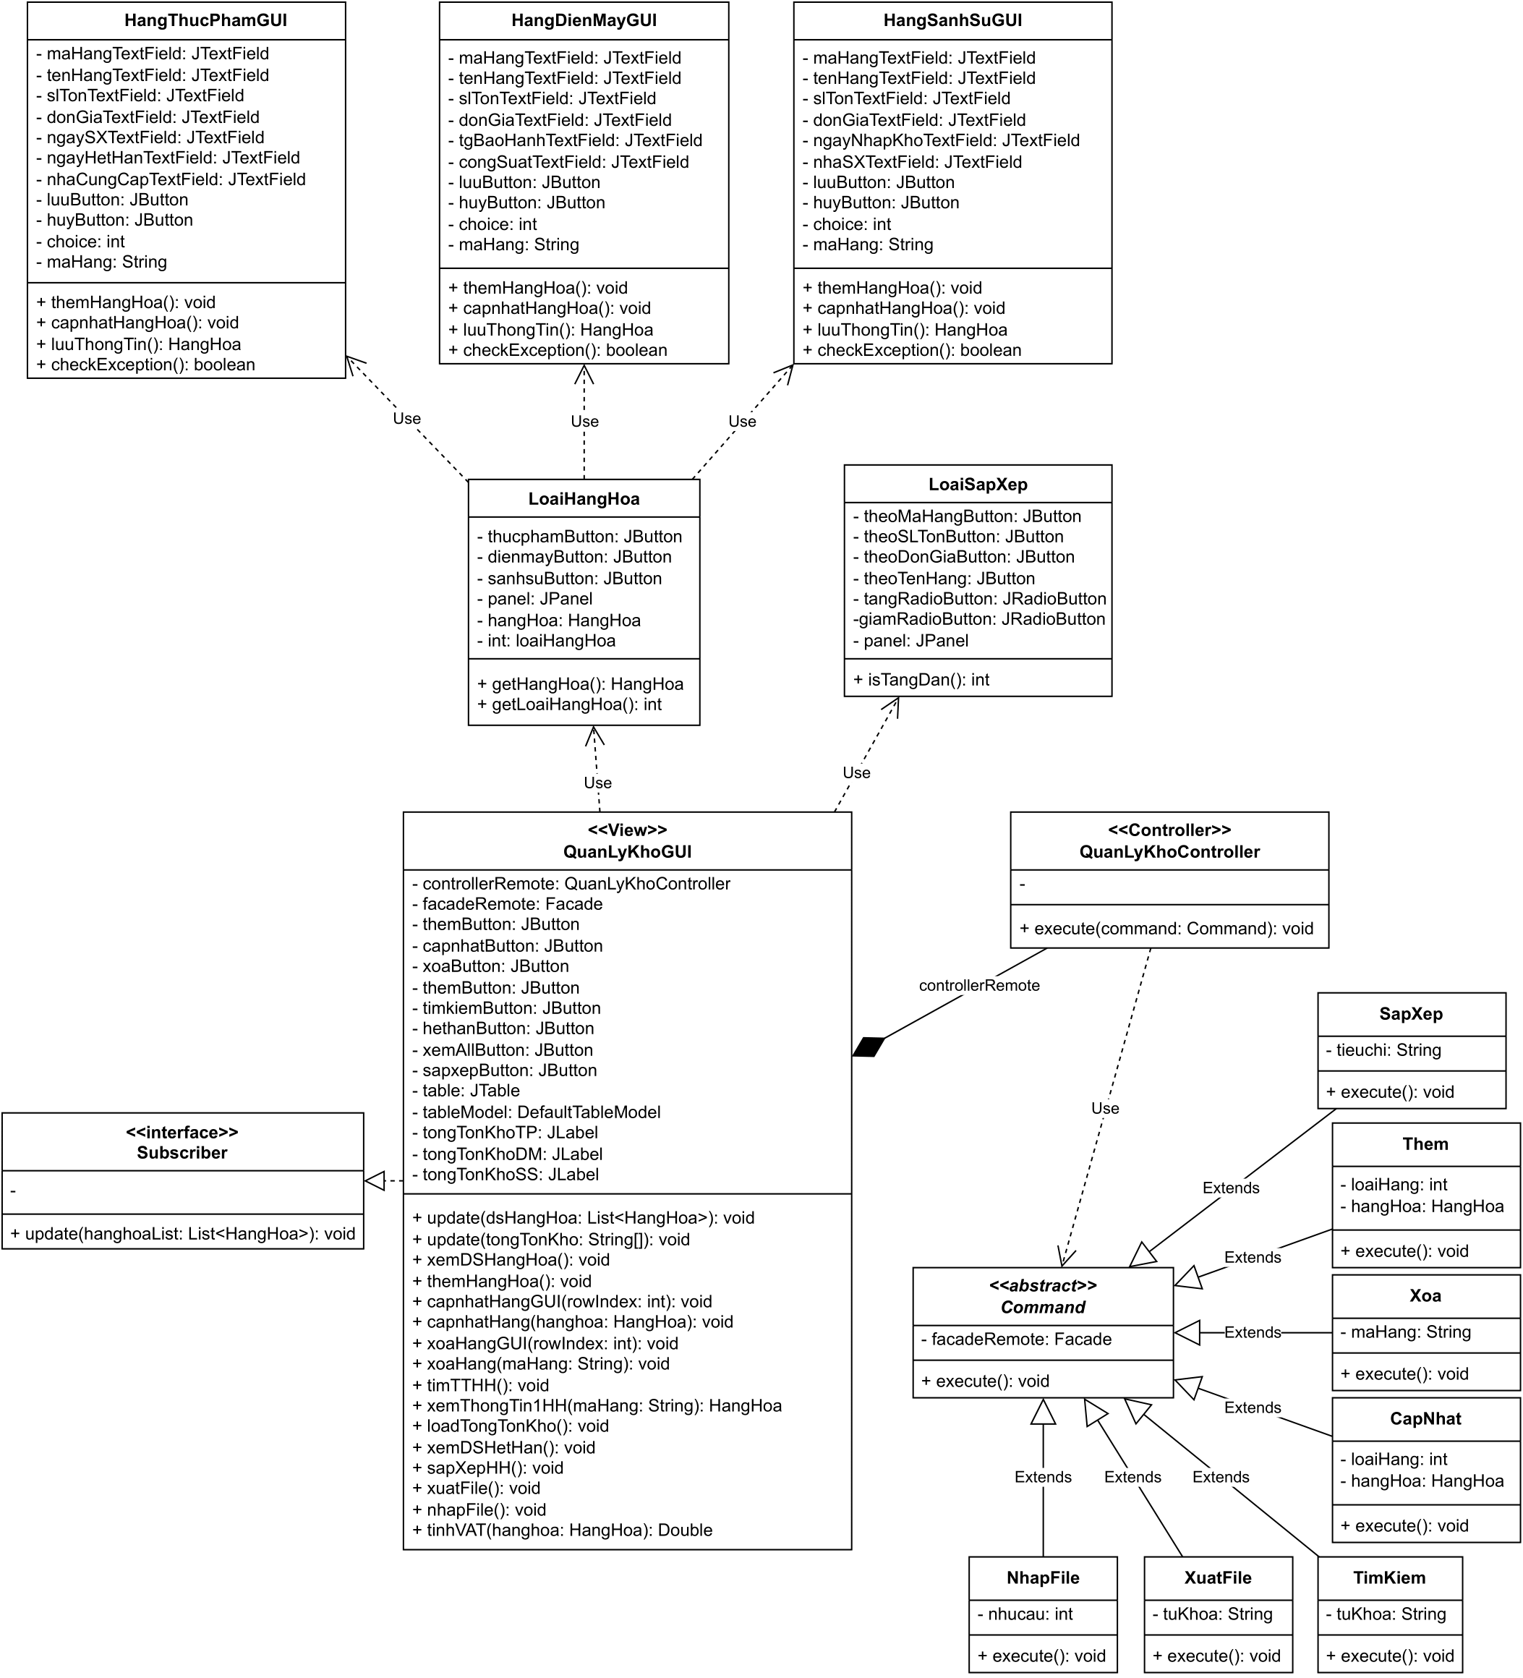

2.1.2. Tâng Domain
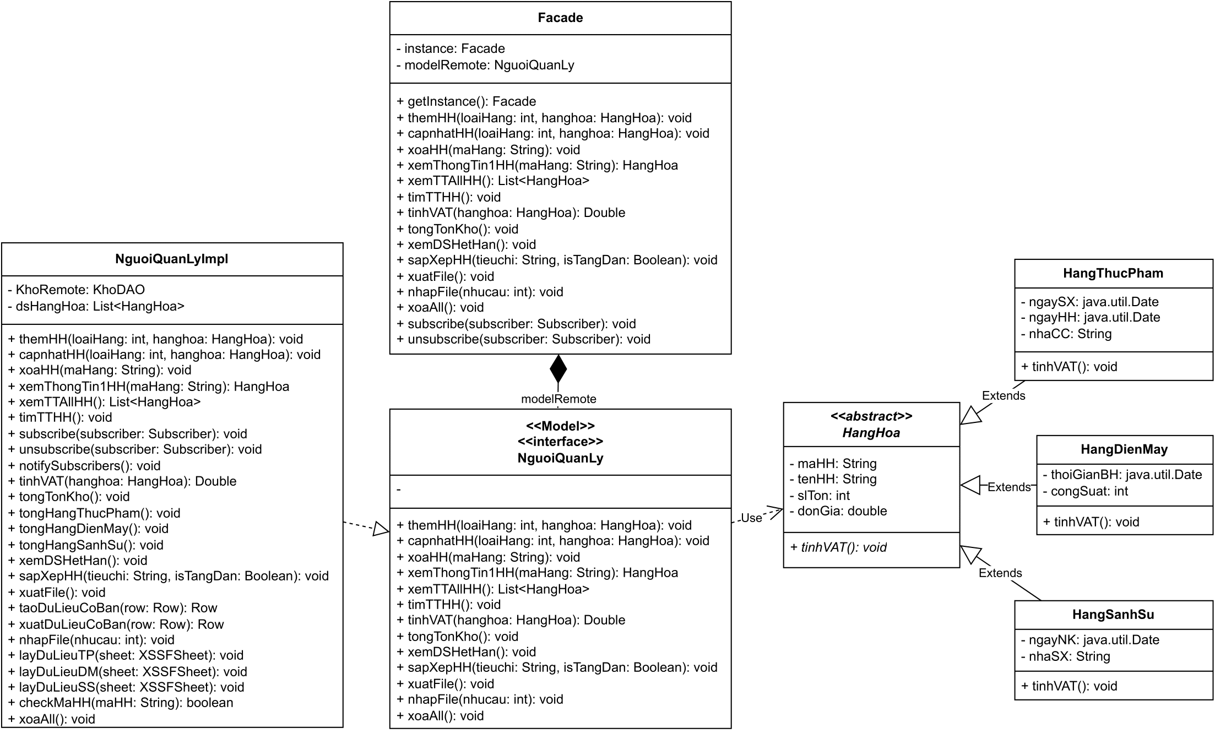

2.1.3. Tâng Pesistence
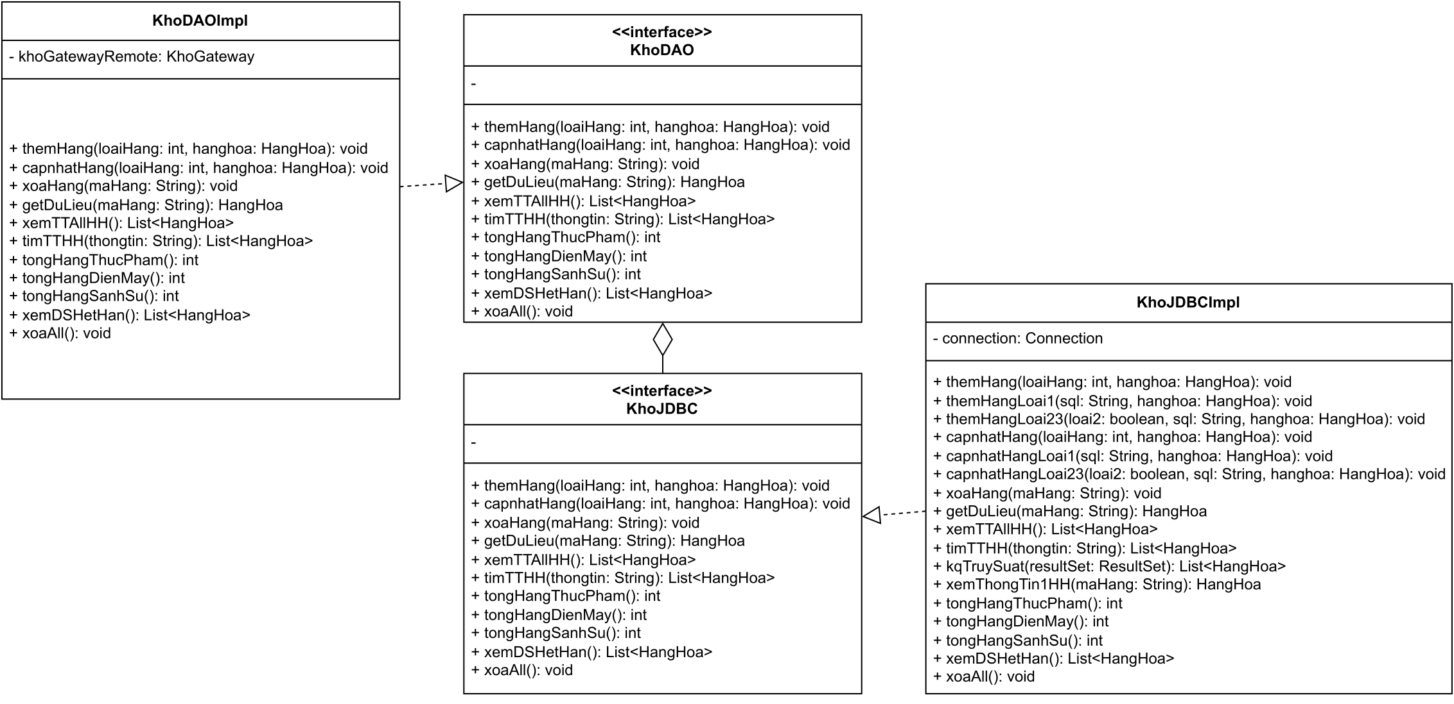

2.2. Sơ đồ tuần tự (Sequency Diagram)

2.2.1. Sơ đồ tuần tự cho chức năng “Thêm”
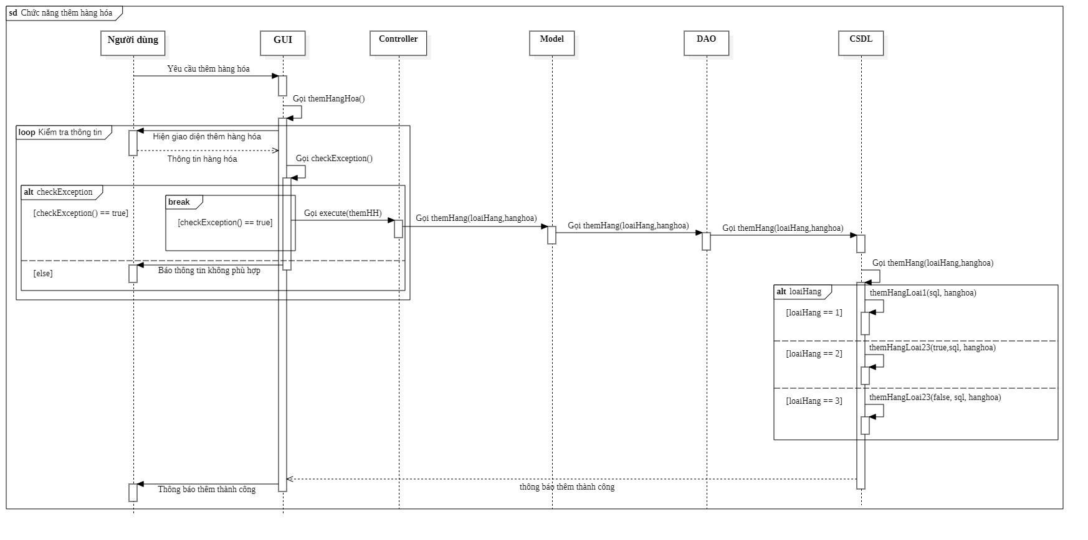

2.2.2. Sơ đồ tuần tự cho chức năng “Xóa”

2.2.3. Sơ đồ tuần tự cho chức năng “Cập nhật”
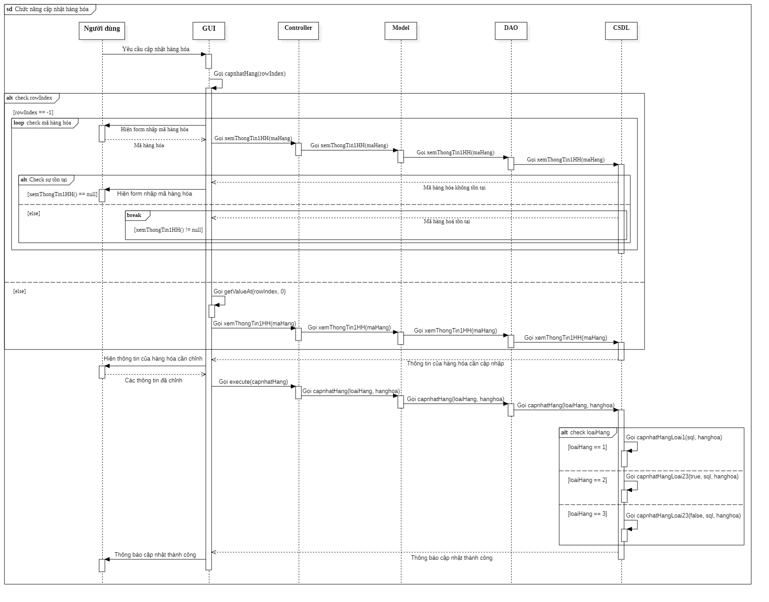

2.2.4. Sơ đồ tuần tự cho chức năng “Tìm kiếm”
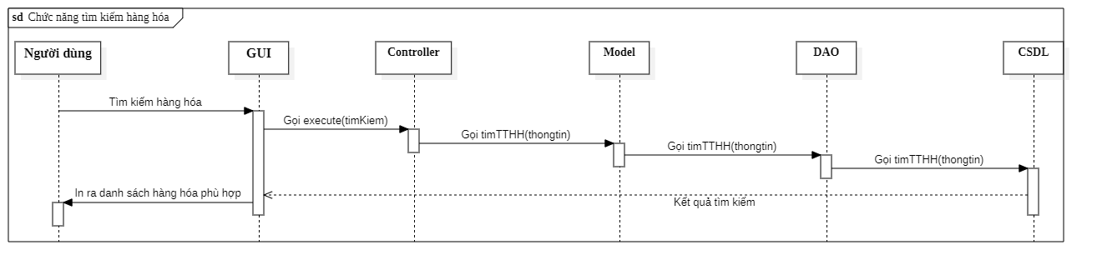

2.2.5. Sơ đồ tuần tự cho chức năng “Sắp xếp”
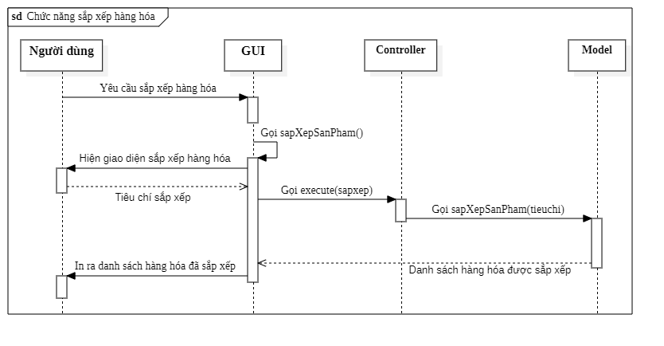

2.2.6. Sơ đồ tuần tự cho chức năng “Xem hàng hóa sắp hết hạn”
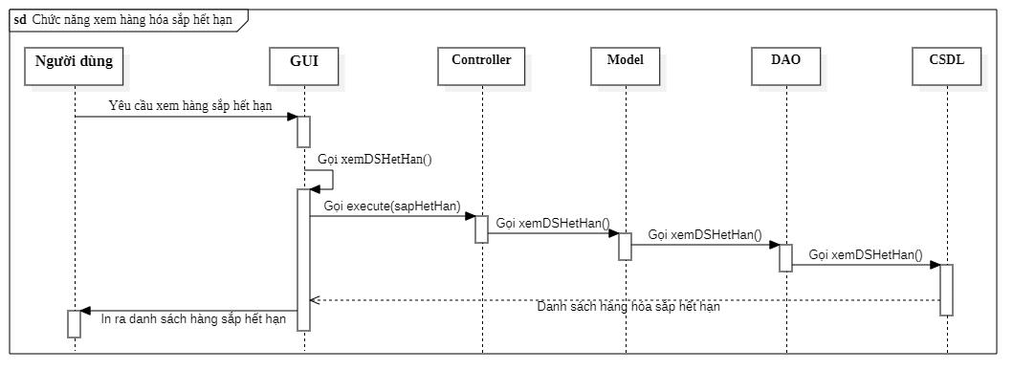

2.3. Sơ đồ hoạt động (Activity Diagram)

2.3.1. Sơ đồ hoạt động cho chức năng “Thêm”
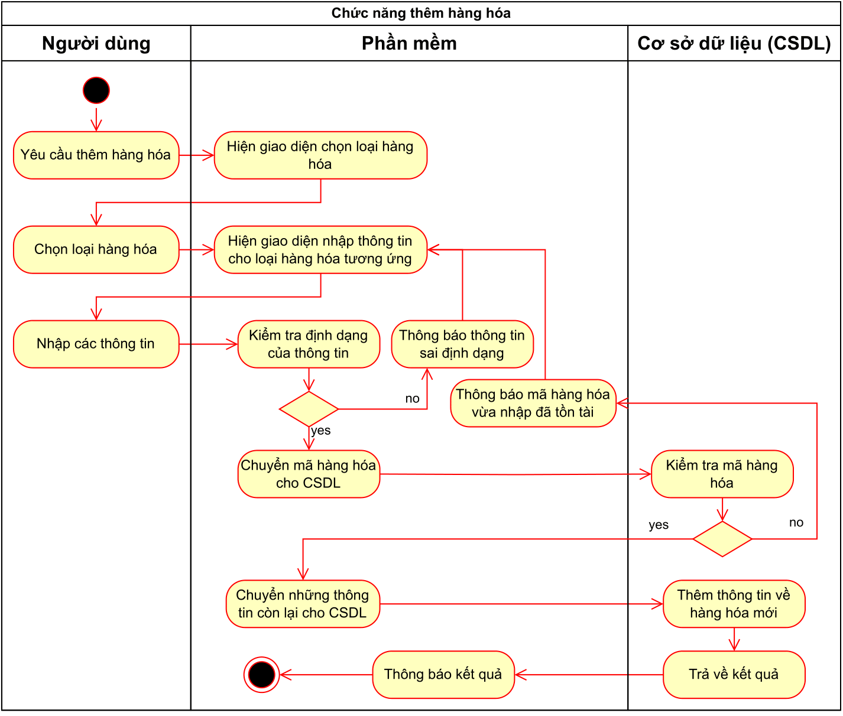

2.3.2. Sơ đồ hoạt động cho chức năng “Xóa”
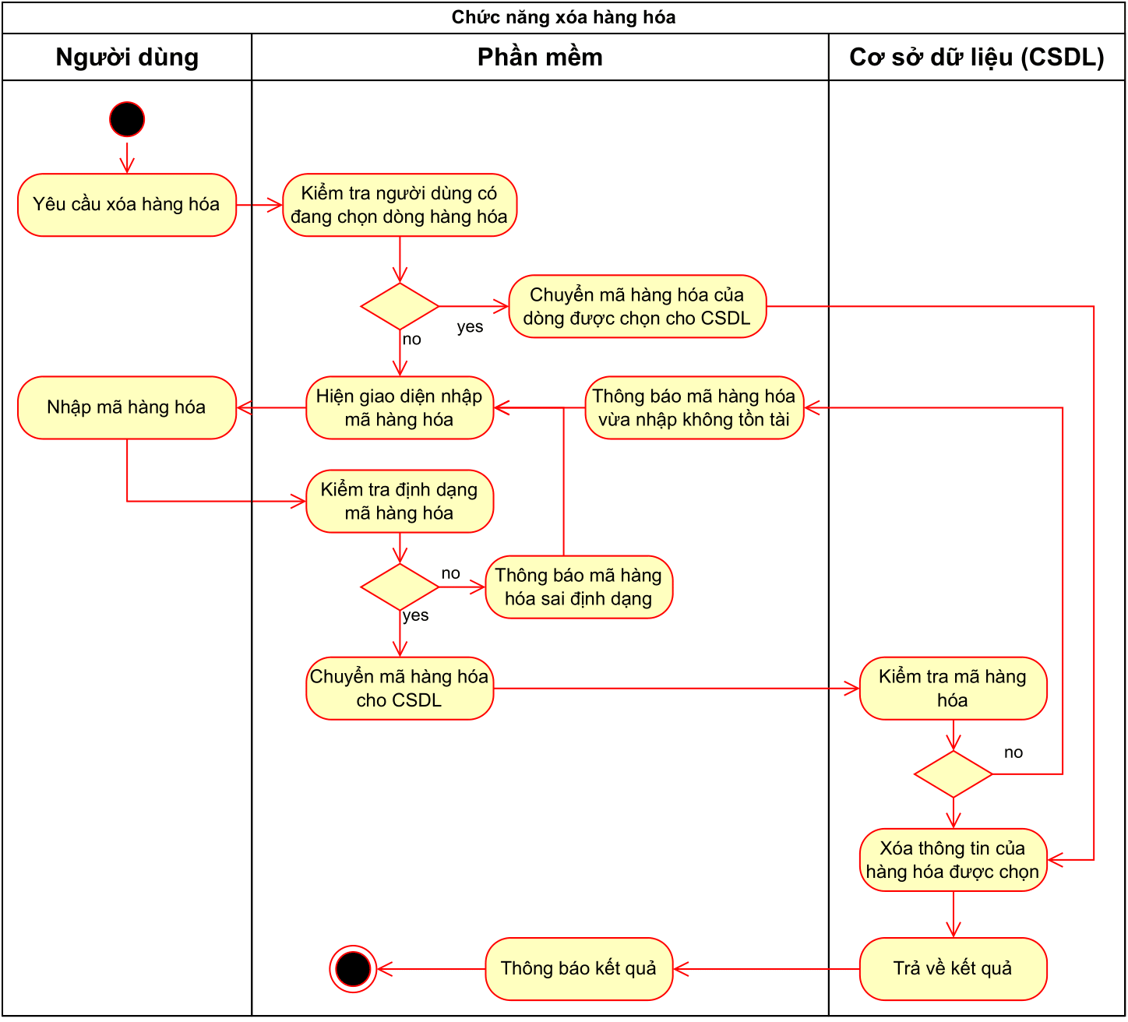

2.3.3. Sơ đồ hoạt động cho chức năng “Cập nhật”
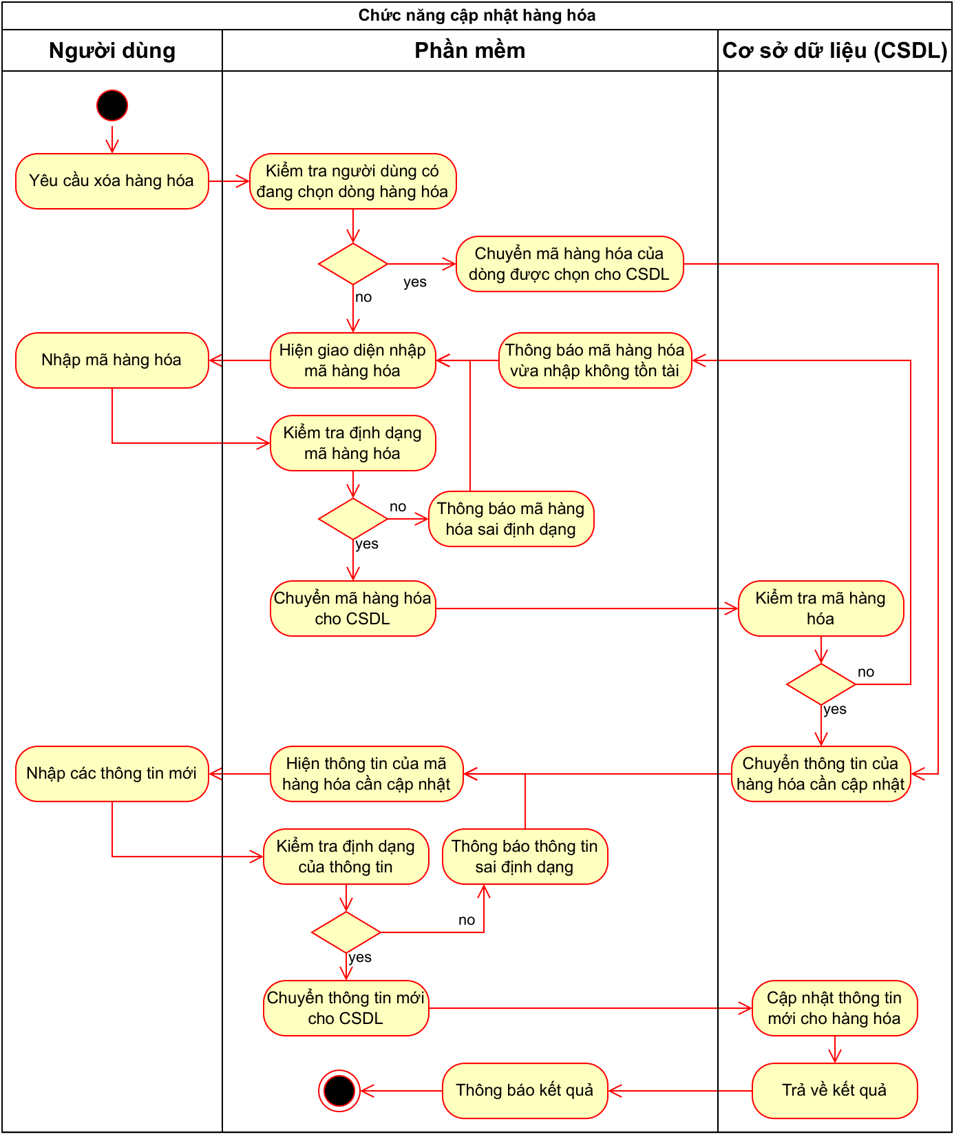

2.3.4. Sơ đồ hoạt động cho chức năng “Tìm kiếm”
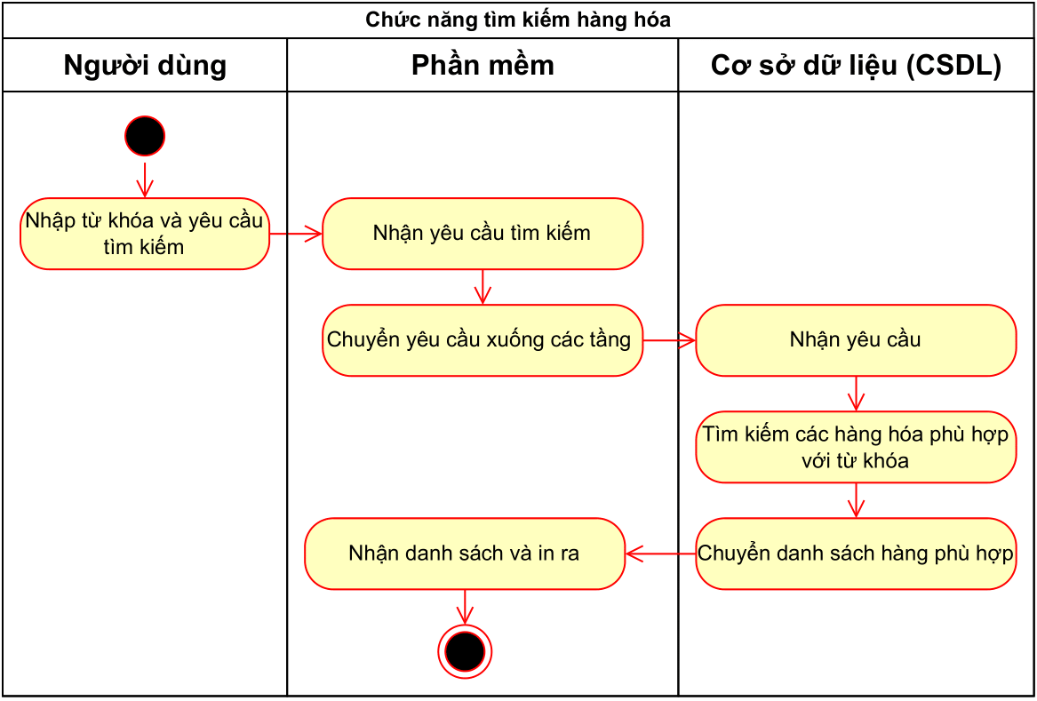

2.3.5. Sơ đồ hoạt động cho chức năng “Sắp xếp”
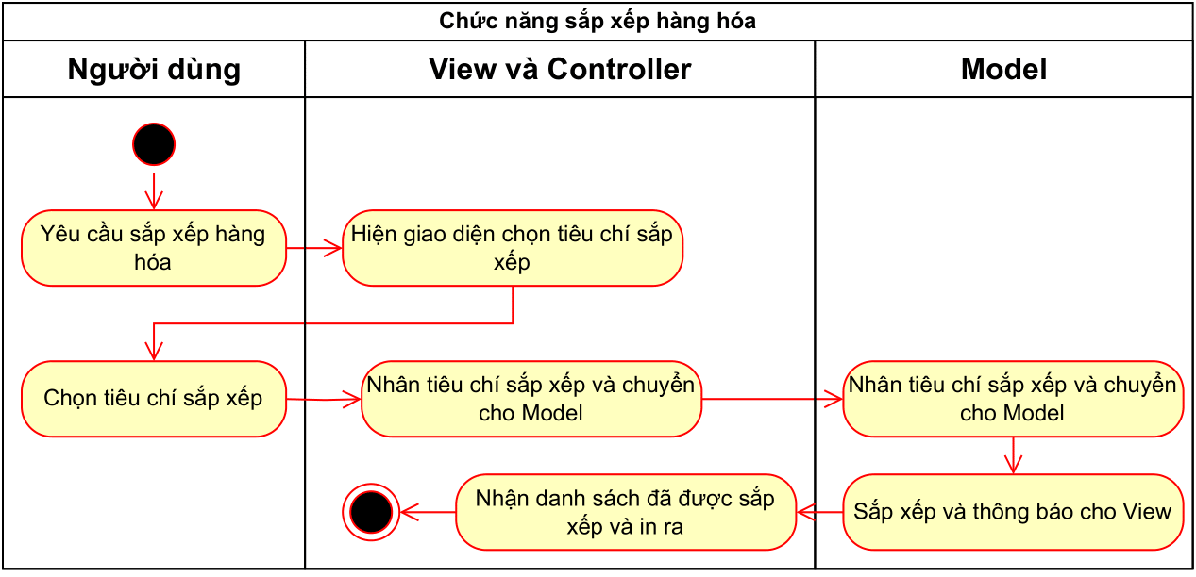

2.3.6. Sơ đồ hoạt động cho chức năng “Xem hàng sắp hết hạn”
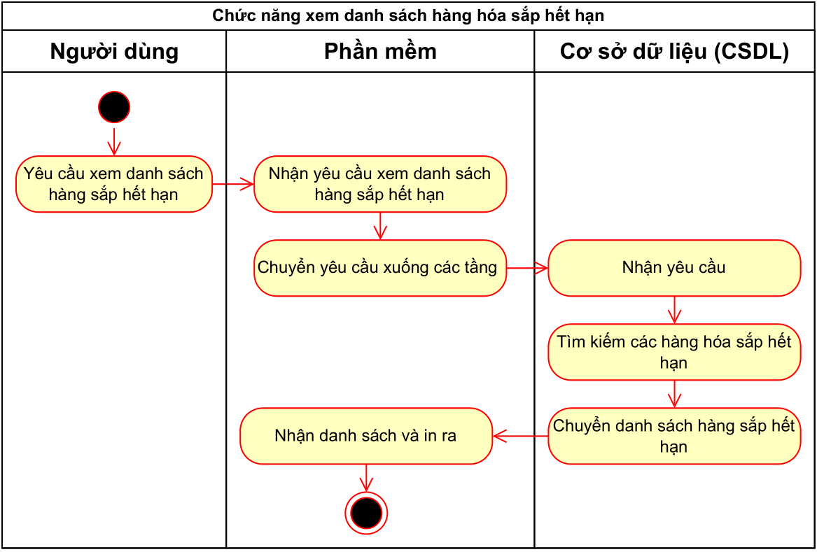

2.4. Sơ đồ dữ liệu (ERD)
Sơ đồ ERD là một bản đồ của các thực thể, thuộc tính và mối quan hệ trong một cơ sở dữ liệu. Nó được sử dụng để mô tả cấu trúc của một cơ sở dữ liệu và để giao tiếp các yêu cầu của người dùng với nhà phát triển.
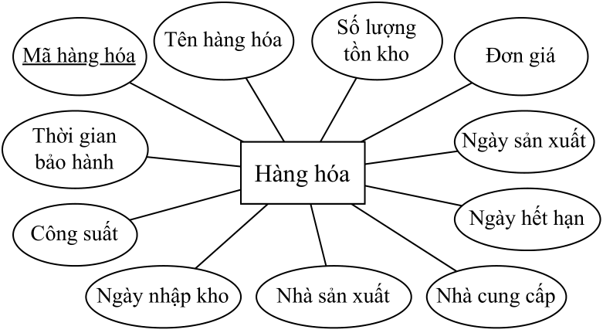
Trong phạm vi của đề tài này, chỉ có một thực thể cần quản lý là thực thể “Hàng hóa”. Do đó, sơ đồ ERD này mô tả cấu trúc của cơ sở dữ liệu có một thực thể “Hàng hóa”.Thực thể “Hàng hóa” có các thuộc tính sau:
- Mã hàng hóa (khóa chính): Một mã duy nhất để xác định hàng hóa.
- Tên hàng hóa: Tên của hàng hóa.
- Số lượng tồn kho: Số lượng hàng hóa hiện có trong kho.
- Đơn giá: Giá của hàng hóa.
- Ngày sản xuất: Ngày hàng hóa được sản xuất.
- Ngày hết hạn: Ngày hàng hóa hết hạn sử dụng.
- Nhà cung cấp: Công ty cung cấp hàng hóa.
- Thời gian bảo hành: Thời gian bảo hành của hàng hóa.
- Công suất: Công suất của hàng hóa.
- Ngày nhập kho: Ngày hàng hóa được nhập kho.
- Nhà sản xuất: Công ty sản xuất hàng hóa

Chương 3: Thiết kế

3.1. Kiến trúc phần mềm

3.1.1. Kiến trúc phân lớp (Layered Architecture)
Kiến trúc phân lớp là một mô hình thiết kế phần mềm trong đó hệ thống được chia thành các lớp, mỗi lớp thực hiện một chức năng cụ thể. Các lớp tương tác với nhau thông qua các phương thức. Kiến trúc phân lớp là một kiến trúc phổ biến vì nó dễ hiểu và dễ bảo trì.
Trong kiến trúc phân lớp không quy định số lớp nhưng trong phần mềm này được thiết kế thành ba lớp chính:
- Lớp trình bày (Presentation): Lớp trình bày chịu trách nhiệm giao tiếp với người dùng và hiển thị dữ liệu.
- Lớp nghiệp vụ (Domain): Lớp logic nghiệp vụ chịu trách nhiệm thực hiện các nghiệp vụ của hệ thống.
- Lớp cơ sở dữ liệu (Pesistence): Lớp cơ sở dữ liệu chịu trách nhiệm lưu trữ dữ liệu của hệ thống.
Các lớp trong kiến trúc phân lớp có thể tương tác với nhau thông qua các phương thức. Một phương thức là một hàm được định nghĩa trong một lớp và có thể được gọi từ các lớp khác. Các phương thức được sử dụng để truyền dữ liệu giữa các lớp và để thực hiện các nghiệp vụ của hệ thống.
Kiến trúc phân lớp có một số ưu điểm, bao gồm:
- Dễ hiểu và dễ bảo trì: Kiến trúc phân lớp dễ hiểu và dễ bảo trì vì hệ thống được chia thành các thành phần nhỏ, độc lập.
- Linh hoạt và dễ mở rộng: Kiến trúc phân lớp linh hoạt và dễ mở rộng vì các lớp có thể được thêm vào hoặc xóa khỏi hệ thống mà không ảnh hưởng đến các lớp khác.
Kiến trúc phân lớp là một kiến trúc phần mềm mạnh mẽ và linh hoạt, có thể được sử dụng để phát triển các hệ thống phần mềm hiệu quả.

3.1.2. Kiến trúc hướng đối tượng (Object-Oriented Programming)
Kiến trúc hướng đối tượng (OOP) là một phương pháp tiếp cận thiết kế phần mềm trong đó các hệ thống được mô hình hóa thành các đối tượng. Một đối tượng là một thực thể có trạng thái và hành vi. Trạng thái là dữ liệu mà đối tượng lưu trữ. Hành vi là các phương thức mà đối tượng có thể thực hiện.

3.2. Các mẫu thiết kế

3.2.1. Mẫu Three-Layer
Mẫu Three-Layer là một mô hình kiến trúc phần mềm phổ biến trong đó phần mềm được phân thành ba lớp: lớp trình bày (Presentation), lớp nghiệp vụ (Domain) và lớp dữ liệu (Pesistence).
- Lớp trình bày (Presentation) là lớp giao diện người dùng với người dùng. Nó chịu trách nhiệm hiển thị dữ liệu cho người dùng và xử lý các lệnh từ người dùng.
- Lớp nghiệp vụ (Domain) là lớp thực hiện các chức năng chính của hệ thống. Nó chịu trách nhiệm xử lý dữ liệu và thực hiện các tác vụ theo yêu cầu của người dùng.
- Lớp dữ liệu (Pesistence) là lớp lưu trữ dữ liệu của hệ thống. Nó chịu trách nhiệm truy cập và quản lý dữ liệu được lưu trữ trong cơ sở dữ liệu.
Mẫu Three-Layer có một số ưu điểm sau:
- Dễ dàng bảo trì và mở rộng: Do hệ thống được phân thành các lớp riêng biệt, nên mỗi lớp có thể được bảo trì và mở rộng một cách độc lập. Điều này giúp hệ thống dễ dàng bảo trì và mở rộng khi cần thiết.
- Tăng tính bảo mật: Do các lớp được phân tách, nên lớp trình bày không thể truy cập trực tiếp vào dữ liệu trong cơ sở dữ liệu. Điều này giúp tăng tính bảo mật của dữ liệu.
- Tăng tính hiệu quả: Do các lớp được phân tách, nên mỗi lớp có thể được tối ưu hóa cho một nhiệm vụ cụ thể. Điều này giúp hệ thống tăng tính hiệu quả.

3.2.2. Mẫu ECB-MVC
Phần mềm này được thiết kế theo mô hình ECB – MVC, với các thành phần chính sau:
- QuanLyKhoController (Control - Controller): Bộ điều khiển chịu trách nhiệm xử lý các yêu cầu của người dùng và gửi các yêu cầu này đến các thành phần khác của hệ thống.
- NguoiQuanLy (Entity - Model): Thành phần mô hình chịu trách nhiệm lưu trữ và xử lý dữ liệu của hệ thống.
- QuanLyKhoGUI (Boundary - View): Thành phần hiển thị chịu trách nhiệm hiển thị dữ liệu cho người dùng.
Controller (hay Control) sẽ chịu trách nhiệm giao tiếp với người dùng và các thành phần khác của hệ thống, điều này làm cho hệ thống trở nên linh hoạt và dễ mở rộng.
Model (hay Entity) sẽ chịu trách nhiệm lưu trữ và xử lý dữ liệu, điều này làm cho hệ thống trở nên đáng tin cậy và dễ bảo trì.
Còn View (hay Boundary) sẽ chịu trách nhiệm hiển thị dữ liệu cho người dùng, điều này làm cho hệ thống trở nên thân thiện với người dùng và dễ sử dụng.

3.2.3. Mẫu Observer
Mẫu Observer là một mô hình thiết kế phần mềm trong đó một đối tượng được gọi là đối tượng quan sát viên (Subscriber) đăng ký với một đối tượng khác được gọi là đối tượng được quan sát (Publisher). Khi đối tượng được quan sát thay đổi trạng thái, nó sẽ thông báo cho các đối tượng quan sát đã đăng ký. Các đối tượng quan sát sau đó có thể phản hồi các thay đổi trạng thái này bằng cách thực hiện các hành động cụ thể.
Mẫu Observer là một cách linh hoạt và hiệu quả để giao tiếp giữa các đối tượng trong một hệ thống. Nó cho phép các đối tượng giao tiếp với nhau mà không cần biết đến nhau. Điều này làm cho hệ thống trở nên dễ mở rộng và bảo trì.
Trong phần mềm quản lý: Mẫu Observer được sử dụng để giao tiếp giữa các thành phần trong hệ thống quản lý hệ thống. Khi một thành phần trong hệ thống quản lý hệ thống phát hiện một sự kiện, nó sẽ thông báo cho các thành phần khác đã đăng ký. Các thành phần khác sau đó có thể phản hồi sự kiện này bằng cách thực hiện các hành động cụ thể.

3.2.4. Mẫu Command Processor
Mẫu Command Processor là một mẫu thiết kế hành vi chuyển đổi yêu cầu thành đối tượng độc lập và có thể được sử dụng để tham số hóa các đối tượng với các yêu cầu khác nhau như ví dụ trong đề tài là thêm, xóa, cập nhật.
Mẫu Command Processor có thể được triển khai theo nhiều cách khác nhau. Và trong đề tài này sử dụng một lớp Command đại diện cho một yêu cầu. Lớp Command có thể có các phương thức để thực thi yêu cầu, hủy yêu cầu và lấy trạng thái yêu cầu.
Một lớp Command Processor có thể được sử dụng để lưu trữ một danh sách các lệnh và thực thi các lệnh đó. Lớp QuanLySVController (đại diện cho Command Processor) có thể có các phương thức để thêm lệnh, xóa lệnh và thực thi danh sách lệnh.
Mẫu Command Processor có thể là một cách hiệu quả để lưu trữ và thực thi các yêu cầu. Mẫu Command Processor có thể giúp bạn tổ chức mã của mình và dễ dàng thực hiện các yêu cầu.

3.2.5. Mẫu DAO
Mẫu DAO (Data Access Object) là một mẫu thiết kế tạo một lớp trung gian giữa các lớp trong phần mềm và cơ sở dữ liệu. Mẫu DAO giúp tách biệt các đoạn mã logic ra khỏi các đoạn mã truy cập cơ sở dữ liệu, điều này làm cho phần mềm dễ bảo trì và mở rộng hơn.
Thay vì giao tiếp trực tiếp với cơ sở dữ liệu, chúng ta sẽ giao tiếp với một lớp DAO trung gian. Lớp DAO này sau đó giao tiếp với cơ sở dữ liệu để thực hiện các công việc như lưu trữ, truy vấn, cập nhật…
Sử dụng mẫu DAO sẽ làm cho phần mềm chỉ có một điểm truy cập duy nhất cho một cơ sở dữ liệu. Điều này làm cho cơ sở dữ liệu dễ quản lý, dễ bảo mật và dễ mở rộng hơn.

3.2.6. Mẫu Facade
Mẫu Facade là một mẫu thiết kế trong đó một lớp cung cấp một giao diện đơn giản cho một hệ thống phức tạp. Lớp này ẩn các chi tiết phức tạp của hệ thống khỏi người dùng và cung cấp một cách dễ sử dụng để tương tác với hệ thống.
Mẫu Facade cho phép các đối tượng truy cập trực tiếp giao diện chung này để giao tiếp với các hệ thống con. Mục tiêu là che giấu các hoạt động phức tạp bên trong hệ thống con, làm cho hệ thống con dễ sử dụng hơn.
Các thành phần cơ bản của mẫu Facade:
- Facade: là thành phần biết rõ lớp của hệ thống con nào đảm nhận việc đáp ứng yêu cầu của client, sẽ chuyển yêu cầu của client đến các đối tượng của hệ thống con tương ứng.
- Subsystems: là hệ thống con, sẽ xử lý công việc khi được gọi bởi Facade. Các lớp này không cần biết Facade và không tham chiếu đến nó.
- Client: đối tượng sử dụng Facade để tương tác với các subsystem.

3.2.7. Mẫu Singleton
Mẫu Singleton là một mẫu thiết kế trong đó chỉ có một instance duy nhất của một lớp được tạo trong toàn bộ ứng dụng. Điều này thường được sử dụng khi chỉ cần một instance của một lớp, chẳng hạn như khi lớp đó đại diện cho một tài nguyên hệ thống, chẳng hạn như kết nối cơ sở dữ liệu.
Có một số cách khác nhau để triển khai mẫu Singleton. Nhưng trong phần mềm này thì sử dụng một cách triển khai đơn giản nhất, đó là sử dụng một biến tĩnh. Biến này sẽ được sử dụng để lưu trữ instance của lớp. Instance này sau đó sẽ được trả về cho bất kỳ đối tượng nào yêu cầu nó.

3.3. Thiết kế giao diện

3.3.1. Thanh menu
Do hầu hết chức năng trong phần mềm này được đặt trên thanh công cụ, nên menu chỉ có hai mục là "Nhập" và "Xuất". Điều này làm cho phần mềm dễ sử dụng hơn, vì người dùng không cần phải điều hướng đến các menu khác nhau để tìm các chức năng cần thiết. Thanh công cụ cũng được đặt ở vị trí thuận tiện, giúp người dùng dễ dàng truy cập các chức năng cần thiết.
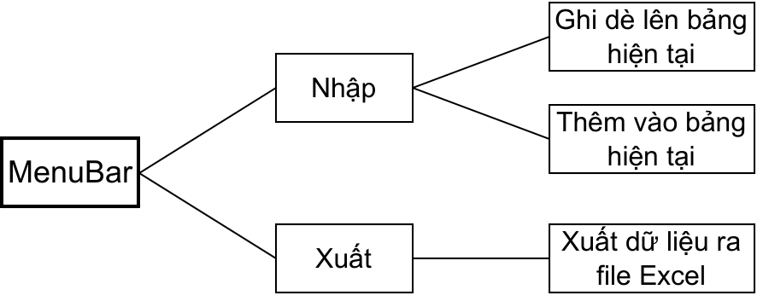

3.3.2. Thiết kế màn hình

3.3.2.1. Sơ đồ màn hình
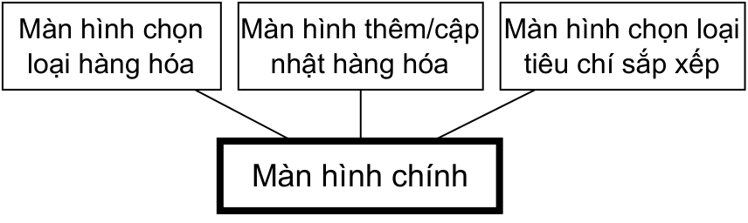

3.3.2.2. Danh sách các thành phần màn hình trên sơ đồ
STT | Mã số | Loại | Ý nghĩa | Ghi chú
1 | MhC | Chính | Màn hình hiện thị danh sách và bảng chức năng
2 | MhCL | Nhập liệu | Màn hình chọn loại hàng hóa
3 | MhTCN | Nhập liệu | Màn hình thêm mới/ cập nhật lại thông tin hàng hóa
4 | MhCTC | Nhập liệu | Màn hình chọn tiêu chí để sắp xếp hàng hóa

3.3.2.2.1. Màn hình chính
- Tên màn hình: Chính
- Mã số: MhC
- Nội dung: hình thức trình bày
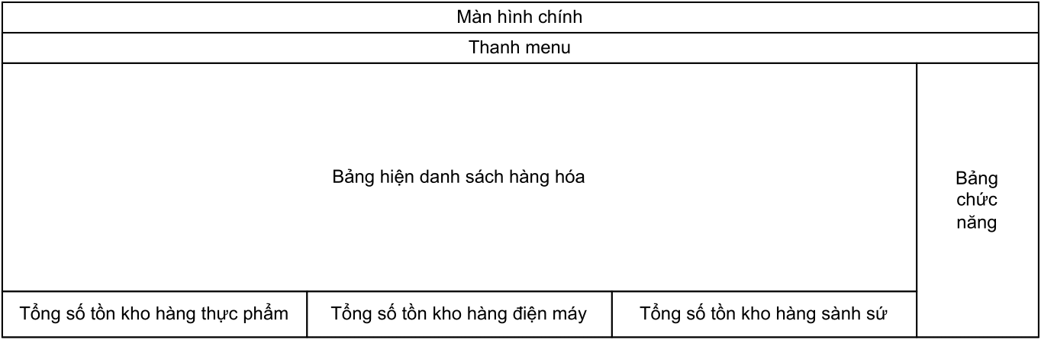

3.3.2.2.2. Màn hình chọn loại hàng hóa
- Tên màn hình: chọn loại hàng hóa
- Mã số: MhCL
- Nội dung: hình thức trình bày
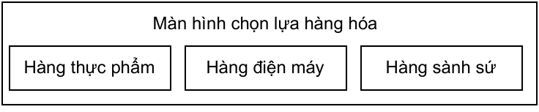
- Mô tả Chi tiết:
STT | Tên | Loại | Kiểu  dữ liệu | Miền  giá trị | Giá trị  mặc định | Tên xử lý
1 | thucphamButton | Button |  |  |  | new HangThucPhamGUI()
2 | dienmayButton | Button |  |  |  | new HangDienMayGUI()
3 | sanhsuButton | Button |  |  |  | new HangSanhSuGUI()

3.3.2.2.3. Màn hình thêm/cập nhật hàng hóa
- Tên màn hình: thêm/cập nhật hàng hóa
- Mã số: MhTCN
- Nội dung: hình thức trình bày
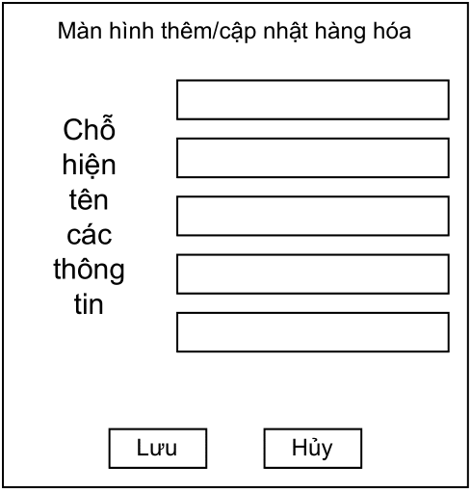
- Mô tả Chi tiết:
STT | Tên | Loại | Kiểu  dữ liệu | Miền  giá trị | Giá trị  mặc định | Tên xử lý
1 | maHangTextField | Text Flied | String | Chuỗi 5 kí tự
2 | tenHangTextField | Text Flied | String
3 | slTonTextField | Text Flied | Integer
4 | donGiaTextField | Text Flied | Double
5 | luuButton | Button | JButton |  |  | luuThongTin()
6 | huyButton | Button | JButton

3.3.2.2.4. Màn hình chọn tiêu chí sắp xếp
- Tên màn hình: chọn tiêu chí sắp xếp
- Mã số: MhCTC
- Nội dung: hình thức trình bày
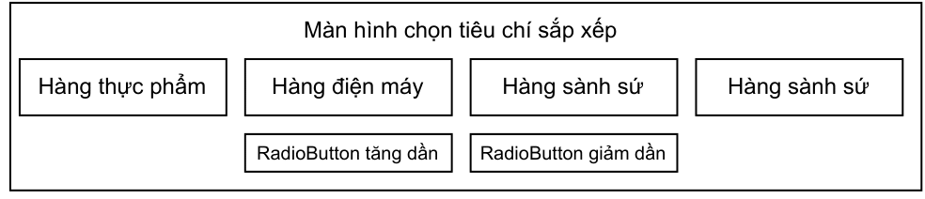
- Mô tả Chi tiết:
STT | Tên | Loại | Kiểu  dữ liệu | Miền  giá trị | Giá trị  mặc định | Tên xử lý
1 | theoMaHangButton | Button | JButton |  |  | sapXepHH()
2 | theoTenHang | Button | JButton |  |  | sapXepHH()
3 | theoSLTonButton | Button | JButton |  |  | sapXepHH()
4 | theoDonGiaButton | Button | JButton |  |  | sapXepHH()
5 | tangRadioButton | Radio Button | JRadioButton |  |  | isTangDan()
6 | giamRadioButton | Radio Button | JRadioButton |  |  | isTangDan()

Chương 4: Cài đặt thử nghiệm

4.1. Cài đặt
- Bảng phân công cài đặt:
STT | Công việc | Người thực hiện
1 | Thiết kế dữ liệu | Thuận, Thịnh
2 | Thiết kế giao diện | Thịnh
3 | Thiết kế xử lý | Thuận, Thịnh
4 | Cài đặt | Thuận, Thịnh
5 | Viết báo cáo | Dân, Thịnh, Chiến
6 | Kiểm tra chương trình | Thuận, Thịnh
- Danh sách tình trạng cài đặt các chức năng (mức độ hoàn thành):
STT | Chức năng | Mức độ  hoàn thành | Ghi chú
1 | Bộ chức năng thêm-xem-sửa-xóa (CRUD) | 100%
2 | Tìm kiếm | 100%
3 | Sắp xếp | 100%
4 | Xem hàng sắp hết hạn | 100%
5 | Xem tổng số lượng tồn kho của từng loại hàng hóa | 100%
6 | Xuất/nhập file Excel | 100%

4.2 Các thử nghiệm

4.2.1. Bảng dữ liệu CSDL
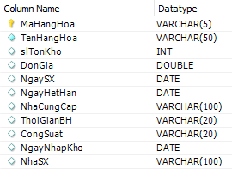
Bảng dữ liệu này lưu trữ thông tin về các hàng hóa trong phần mềm bao gồm các thông tin quan trọng như mã hàng (khóa chính), tên hàng, số lượng tồn kho, đơn giá, ngày hết hạn, nhà cung cấp, thời gian bảo hành, công suất, ngày nhập kho và nhà sản xuất.
Khi người dùng thực hiện các chức năng như xem danh sách hàng hóa, thêm hàng hóa, cập nhật hàng hóa, sắp xếp hàng hóa và xem hàng sắp hết hạn, bạn có thể thực hiện các truy vấn dựa trên bảng dữ liệu này để cung cấp thông tin và thực hiện các hành động tương ứng.

4.2.2. Chức năng thêm mới thông tin hàng hóa
Người dùng truy cập vào giao diện của chức năng "Thêm Hàng Hóa Mới". Giao diện này có thể chứa các trường nhập liệu để người dùng cung cấp thông tin về hàng hóa mới, chẳng hạn như mã hàng, tên hàng, số lượng, ngày hết hạn, và các chi tiết khác. Tùy chọn loại hàng cần thêm vào trong danh sách như hàng thực phẩm, hàng điện máy, hàng sành sứ.
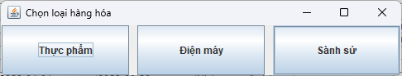
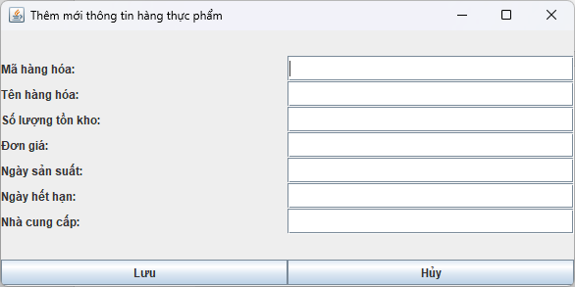
Khi ấn vào loại hàng hóa cần thêm xong, người dùng điền thông tin cần thiết về hàng hóa mới vào các trường nhập liệu. Các trường thông tin có thể được kiểm tra và đảm bảo rằng dữ liệu nhập vào hợp lệ và đầy đủ.
Người dùng nhấn vào nút "Lưu" để xác nhận việc thêm hàng hóa mới. Trước khi thêm vào cơ sở dữ liệu, phần mềm sẽ thực hiện một số kiểm tra cuối cùng để đảm bảo tính chính xác và hợp lệ của dữ liệu.
Sau khi dữ liệu đã được kiểm tra và xác nhận, thông tin về hàng hóa mới sẽ được lưu vào cơ sở dữ liệu. Một bản ghi mới sẽ được tạo trong bảng dữ liệu tương ứng, chứa các thông tin mà người dùng đã cung cấp.
Người dùng sẽ nhận được thông báo thành công về việc thêm hàng hóa mới. Thông báo này có thể bao gồm thông tin về mã hàng hoặc tên hàng vừa được thêm.
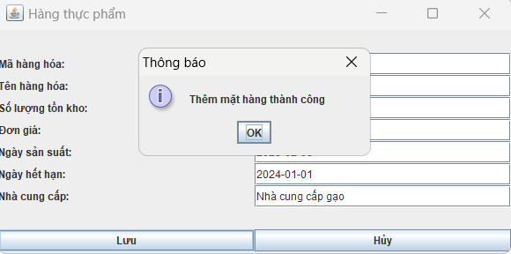
Sau khi thêm hàng hóa mới thành công, giao diện có thể được cập nhật để hiển thị danh sách hàng hóa đã được cập nhật bao gồm hàng hóa mới.
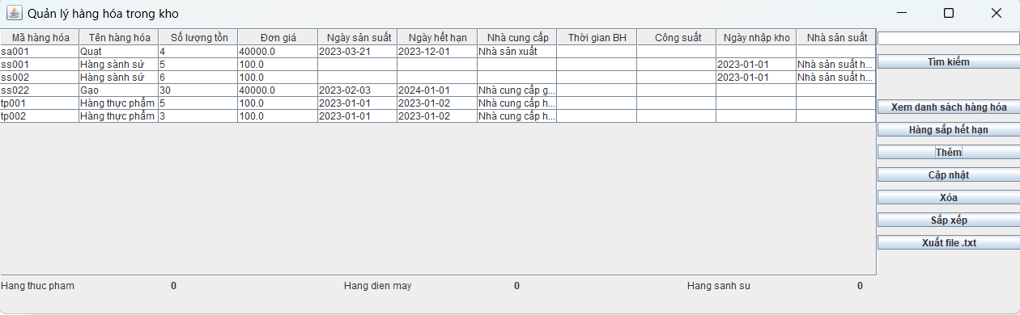

4.2.3. Chức năng xóa thông tin hàng hóa
Chức năng "Xóa Hàng Hóa" trong phần mềm quản lý hàng hóa cho phép người dùng xóa một mặt hàng cụ thể khỏi cơ sở dữ liệu bằng cách cung cấp mã số của hàng hóa hoặc chọn vào một món hàng hóa. Dưới đây là cách hoạt động cơ bản của chức năng này:
Người dùng truy cập vào giao diện của chức năng "Xóa". Giao diện này có thể bao gồm một trường để người dùng nhập mã số của hàng hóa cần xóa.
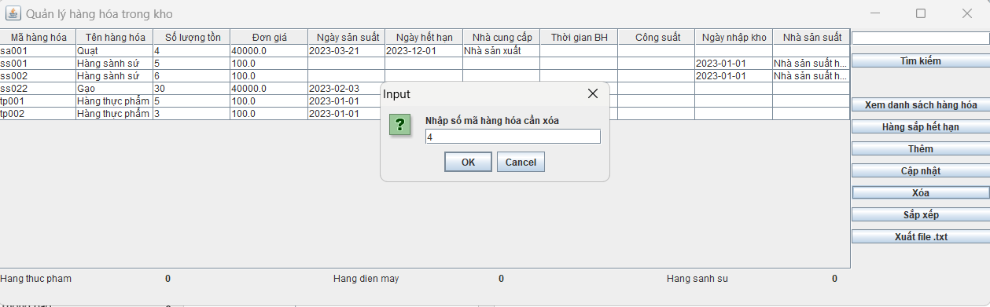
Người dùng điền mã số của hàng hóa cần xóa vào trường nhập liệu. Mã số này sẽ được sử dụng để xác định hàng hóa cần xóa khỏi cơ sở dữ liệu.
Người dùng nhấn vào nút "Xóa" hoặc tương tự để xác nhận việc xóa hàng hóa. Trước khi thực hiện xóa, phần mềm sẽ thực hiện một số kiểm tra để đảm bảo rằng mã số nhập vào hợp lệ và tồn tại trong cơ sở dữ liệu.
Nếu mã số được xác nhận là hợp lệ, thông tin về hàng hóa tương ứng sẽ được xóa khỏi cơ sở dữ liệu. Bản ghi tương ứng trong bảng dữ liệu sẽ bị xóa. Người dùng sẽ nhận được thông báo thành công về việc xóa hàng hóa theo mã số.
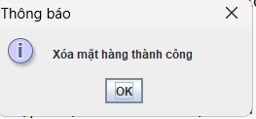
Sau khi xóa hàng hóa thành công, giao diện có thể được cập nhật để hiển thị danh sách hàng hóa đã được cập nhật bao gồm hàng hóa đã bị xóa.
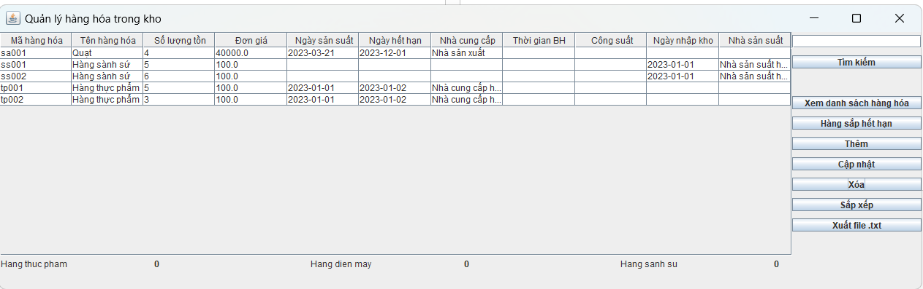

4.2.5. Chức năng cập nhật lại thông tin hàng hóa
Chức năng cập nhật lại thông tin hàng hóa cho phép người dùng cập nhật thông tin về hàng hóa, chẳng hạn như tên hàng hóa, số lượng tồn kho hàng hóa, đơn giá, v.v. Việc cập nhật thông tin hàng hóa thường xuyên giúp đảm bảo rằng thông tin về hàng hóa luôn chính xác, giúp cho việc quản lý hàng tồn kho hiệu quả hơn.
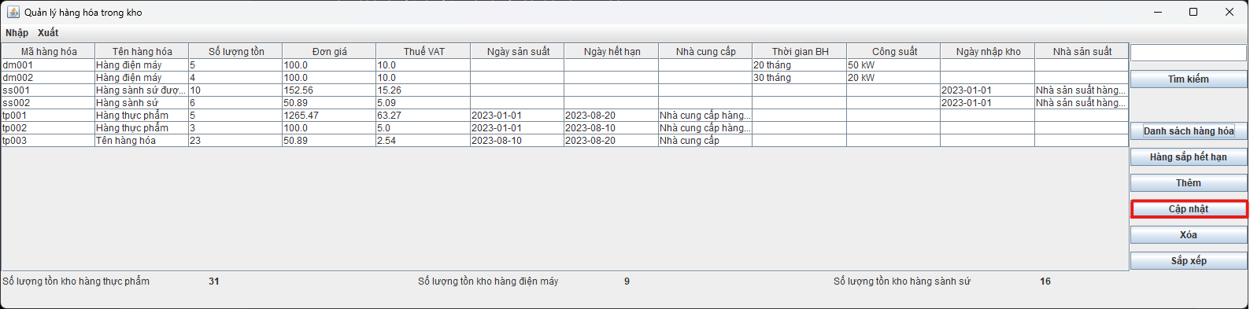
Người dùng truy cập vào giao diện của chức năng "Cập nhật". Phần mềm sẽ kiểm tra xem người dùng có đang chọn một món hàng hóa nào, khi người dùng không
chọn một món hàng hóa nào thì phần mềm sẽ hiện lên cửa số để người dùng nhập vào mã hàng hóa của món hàng mà người dùng muốn cập nhật lại thông tin
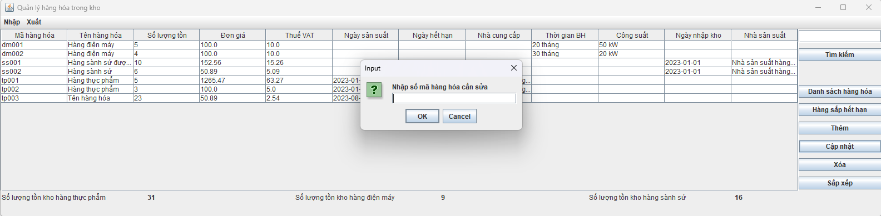
Người dùng điền mã số của hàng hóa cần xóa vào cửa sổ nhập liệu. Mã số này sẽ được sử dụng để xác định hàng hóa cần cập nhật và dữ liệu của hàng hóa đó sẽ được hiện lên cho người dùng cập nhật lại thông tin.
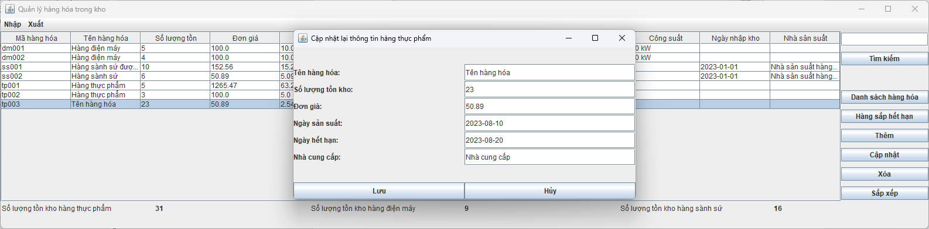
Người dùng nhấn vào nút "Lưu" để cập nhật lại thông tin mới cho hàng hóa. Trước khi cập nhật vào cơ sở dữ liệu, phần mềm sẽ thực hiện một số kiểm tra cuối cùng để đảm bảo tính chính xác và hợp lệ của dữ liệu.
Sau khi dữ liệu đã được kiểm tra và xác nhận, thông tin mới về hàng hóa sẽ được cập nhật vào cơ sở dữ liệu. Và người dùng sẽ nhận được thông báo thành công về việc cập nhật hàng hóa.
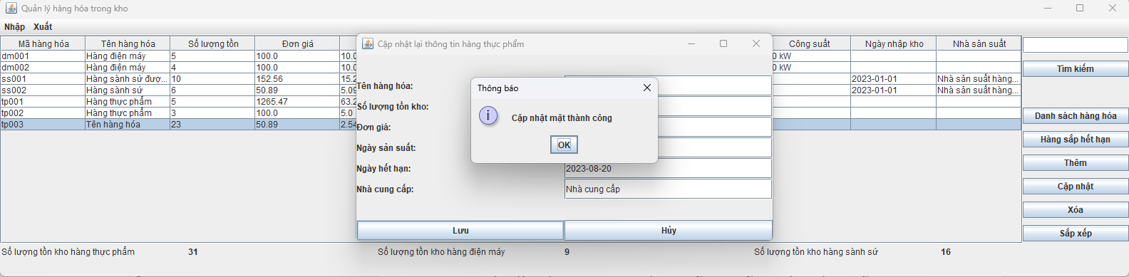

4.2.6. Chức năng sắp xếp
Chức năng "Sắp Xếp Hàng Hóa" trong phần mềm quản lý hàng hóa cho phép người dùng sắp xếp danh sách các mặt hàng theo mã hoặc theo số lượng tồn kho. Dưới đây là cách hoạt động cơ bản của chức năng này:
Người dùng truy cập vào giao diện của chức năng "Sắp Xếp Hàng Hóa". Giao diện này có thể cung cấp hai tùy chọn sắp xếp: "Theo Mã" và "Theo Số Lượng Tồn Kho".
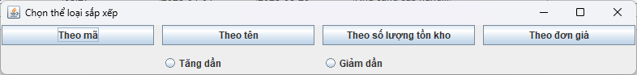
Người dùng chọn một trong 4 tùy chọn sắp xếp: “Theo mã”, “Theo tên”, “Theo số lượng tồn kho” hoặc “Theo đơn giá”.
Dựa trên lựa chọn của người dùng, phần mềm sẽ thực hiện việc sắp xếp danh sách các mặt hàng theo mã hoặc theo số lượng tồn kho.
Sau khi quá trình sắp xếp hoàn thành, danh sách các mặt hàng sẽ được hiển thị theo thứ tự đã sắp xếp trên giao diện người dùng.
Giao diện có thể được cập nhật để hiển thị danh sách hàng hóa đã được sắp xếp theo mã hoặc theo số lượng tồn kho.
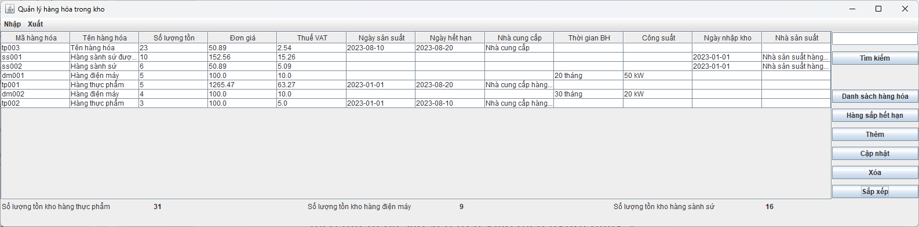

4.2.7. Chức năng xem hàng hóa sắp hết hạn
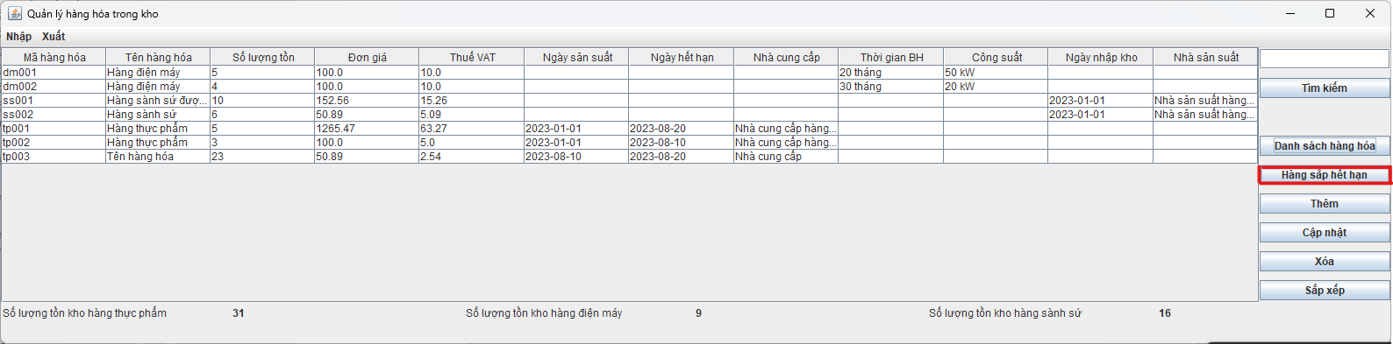
Chức năng xem hàng hóa sắp hết hạn là một tính năng quan trọng trong việc quản lý hàng tồn kho. Nó cho phép người dùng xem những mặt hàng nào sắp hết hạn sử dụng, để họ có thể lên kế hoạch xử lý kịp thời. Điều này có thể giúp tránh lãng phí thực phẩm và các mặt hàng khác, cũng như đảm bảo rằng khách hàng luôn có thể mua được những mặt hàng mới nhất.
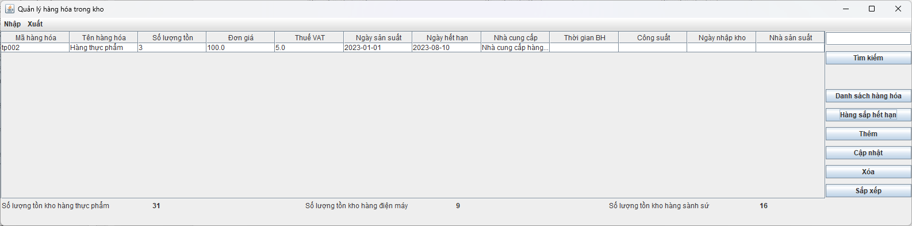
Sau khi chọn chức năng xem hàng hóa sắp hết hạn thì màn hình chính sẽ cập nhật danh sách hàng hóa sắp hết hạn. Người dùng có thể sử dụng danh sách này để lên kế hoạch xử lý hàng hóa sắp hết hạn. Điều này giúp các doanh nghiệp tránh lãng phí thực phẩm và cũng thu hút khách hàng với những món hàng hóa chất lượng hơn.

Chương 5: Tổng kết

5.1. Kết quả đạt được
Phần mềm quản lý hàng hóa trong kho là một công cụ quan trọng giúp các doanh nghiệp theo dõi hàng tồn kho hoặc các hoạt động khác liên quan đến kho. Phần mềm này có thể giúp các doanh nghiệp tiết kiệm thời gian, tiền bạc và cải thiện hiệu quả.
Kết quả đạt được:
- Tăng cường độ chính xác: Phần mềm quản lý hàng hóa trong kho có thể giúp các doanh nghiệp cải thiện độ chính xác của dữ liệu hàng tồn kho bằng cách tự động hóa các quy trình thủ công. Điều này có thể giúp các doanh nghiệp giảm thiểu sai sót, chẳng hạn như mất hàng, thiếu hàng và hàng tồn kho quá mức.
- Tăng cường hiệu quả: Phần mềm quản lý hàng hóa trong kho có thể giúp các doanh nghiệp cải thiện hiệu quả bằng cách tự động hóa các quy trình thủ công, chẳng hạn như đặt hàng, vận chuyển và kiểm kê. Điều này có thể giúp các doanh nghiệp tiết kiệm thời gian và tiền bạc.
- Giảm thiểu chi phí: Phần mềm quản lý hàng hóa trong kho có thể giúp các doanh nghiệp giảm thiểu chi phí bằng cách cải thiện độ chính xác và hiệu quả. Điều này có thể giúp các doanh nghiệp tiết kiệm chi phí cho các sai sót, chẳng hạn như mất hàng, thiếu hàng và hàng tồn kho quá mức.
- Cải thiện dịch vụ khách hàng: Phần mềm quản lý hàng hóa trong kho có thể giúp các doanh nghiệp cải thiện dịch vụ khách hàng bằng cách cung cấp cho khách hàng thông tin chính xác về tình trạng hàng tồn kho và thời gian giao hàng. Điều này có thể giúp các doanh nghiệp giữ chân khách hàng và tăng doanh số bán hàng.
Nhìn chung, phần mềm quản lý hàng hóa trong kho là một công cụ quan trọng có thể giúp các doanh nghiệp tiết kiệm thời gian, tiền bạc và cải thiện hiệu quả.

5.2. Đánh giá ưu, khuyết điểm

5.2.1. Ưu điểm
- Đa dạng chức năng
- Tăng hiệu quả: Phần mềm quản lý có thể giúp tăng hiệu quả của các trường học bằng cách tự động hóa nhiều nhiệm vụ thủ công, chẳng hạn như theo dõi điểm số, lịch trình và đăng ký lớp học. Điều này có thể giải phóng thời gian cho nhân viên để tập trung vào các nhiệm vụ quan trọng hơn, chẳng hạn như tư vấn học tập và hỗ trợ sinh viên.
- Tăng tính chính xác: Phần mềm quản lý có thể giúp tăng tính chính xác của dữ liệu bằng cách lưu trữ tất cả dữ liệu về sinh viên ở một nơi. Điều này có thể giúp các trường học tránh mắc các sai lầm đắt giá, chẳng hạn như tính sai điểm hoặc đăng ký sai sinh viên vào lớp học.
- Tăng khả năng tùy chỉnh: Phần mềm quản lý có thể được tùy chỉnh để đáp ứng nhu cầu cụ thể của từng trường học. Điều này có thể giúp các trường học tối ưu hóa hệ thống Phần mềm quản lý của họ để phù hợp với các quy trình và thủ tục cụ thể của họ.
- Tăng khả năng mở rộng: Phần mềm quản lý có thể được mở rộng để đáp ứng nhu cầu phát triển của các trường học. Điều này có thể giúp các trường học đảm bảo rằng hệ thống Phần mềm quản lý của họ có thể đáp ứng nhu cầu của họ trong tương lai.

5.2.2. Khuyết điểm
- Phần mềm có thiết kế quá đơn điệu.
- Tính bảo mật: Phần mềm có thể là một mục tiêu cho tin tặc. Điều này có thể khiến dữ liệu của doanh nghiệp bị đe dọa.
- Tính tương thích: Phần mềm có thể không tương thích với các hệ thống khác của doanh nghiệp, chẳng hạn như hệ thống vận chuyển hoặc hệ thống tài chính. Điều này có thể gây ra sự gián đoạn và khó khăn cho việc quản lý dữ liệu.
- Tính linh hoạt: Phần mềm có thể không linh hoạt để đáp ứng nhu cầu thay đổi của doanh nghiệp. Điều này có thể khiến doanh nghiệp khó khăn trong việc triển khai các phần mềm và chiến lược mới.

5.3. Hướng phát triển tương lai
Về cơ bản, đề tài đã đạt được các mục tiêu đặt ra. Nhưng trong quá trình thực hiện, chúng em đã tìm hiểu và xác định được phần mềm có một hạn chế khá lớn là phạm vi quản lý vẫn còn quá hạn chế. Nhưng quản lý là một lĩnh vực lớn và quan trọng trong xã hội hiện nay. Nên còn rất nhiều lĩnh vực trong doanh nghiệp cần sự quản lý như theo dõi hàng tồn kho, đặt hàng, vận chuyển.
Vì thế trong tương lai, chúng em có dự định mình sẽ phát triển thêm cho phần mềm này khả năng quản trị cao hơn và phạm vi rộng hơn bằng những ý tưởng trên hoặc làm cho phần mềm trở nên tự động hóa hơn, giúp các doanh nghiệp tiết kiệm.

